Opis przedmiotu zamówienia.
Lp. | Przedmiot zamówienia | J.m. | Ilość
1. | USŁUGA WYKONANIA MATERIAŁÓW PROMOCYJNYCH – PLECAK PROMOCYJNY Z NAPISAMI : 8. KUJAWSKO – POMORSKA BRYGADA OBRONY TERYTORIALNEJ IM. GEN. BRYG. ELŻBIETY ZAWACKIEJ PS. „ ZO”, „ZAWSZE GOTOWI, ZAWSZE BLISKO” .  Plecak Millie w kolorze szarym V7245-19. Pojemność – 9l. Wymiary plecaka : 34 x 22 x 12.5 cm ( +/- 1 cm). Wykonany z materiału - poliester 300D. Napisy wykonane metodą nadruku - termotransfer DTF1 do 100 cm, umiejscowione w centralnym miejscu na dolnej kieszeni. Nadruk w kolorze zbliżonym do przestrzeni barw: C-95, M–95, Y-45, K-95. Rodzaj czcionki: Oswald Semi Bold. Plecak posiada przegrodę główną i kieszeń przednią na zamek błyskawiczny, dwie boczne kieszenie, wewnątrz kieszeń na dokumenty, miękki tył i miękkie, regulowane paski na ramię.  Znakowanie zgodne z wizualizacją.  Warunkiem koniecznym przed realizacją zamówienia jest zatwierdzenie przez Zamawiającego przesłanej przez Wykonawcę wizualizacji.  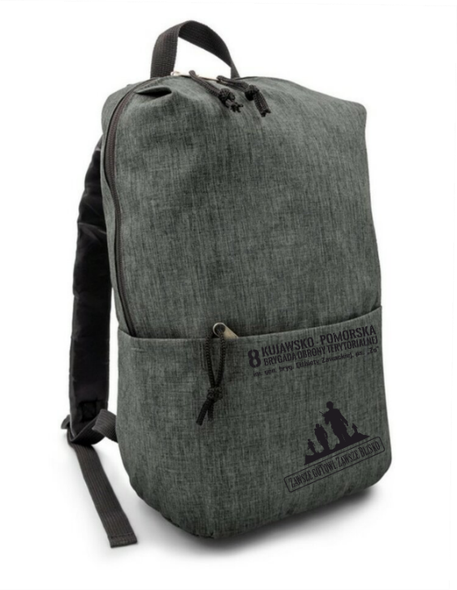 | szt. | 66
2. | USŁUGA WYKONANIA MATERIAŁÓW PROMOCYJNYCH – ZESTAW SZKLANEK W DREWNIANEJ SKRZYNCE Z NAPISEM: 8. KUJAWSKO – POMORSKA BRYGADA OBRONY TERYTORIALNEJ IM. GEN. BRYG. ELŻBIETY ZAWACKIEJ, PS. „ ZO” ORAZ OZNAKĄ ROZPOZNAWCZĄ 8 K- PBOT.  Zestaw dwóch szklanek do whisky MO9941-40 w bambusowym pudełku. Pojemność szklanki 300 ml.  W skład zestawu wchodzą również kamienie wielokrotnego użytku, bawełniana sakiewka i szczypce.  Wymiary skrzynki :  21,5 x 19,5 x10,5 cm ( +/- 2 cm).  Metoda nadruku na skrzynce: grawer /laser.  Kolor grawera: naturalny brąz.  Rodzaj czcionki: Oswald Medium.  Napis i oznaka rozpoznawcza umiejscowione w centralnym miejscu wieczka.  Znakowanie zgodne z wizualizacją.  Warunkiem koniecznym przed realizacją zamówienia jest zatwierdzenie przez Zamawiającego przesłanej przez Wykonawcę wizualizacji.  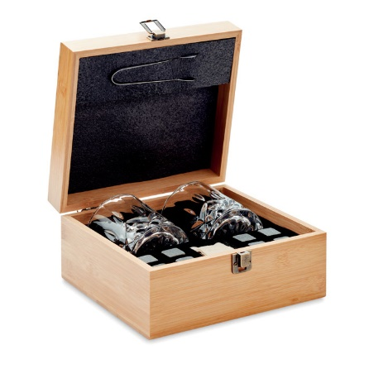  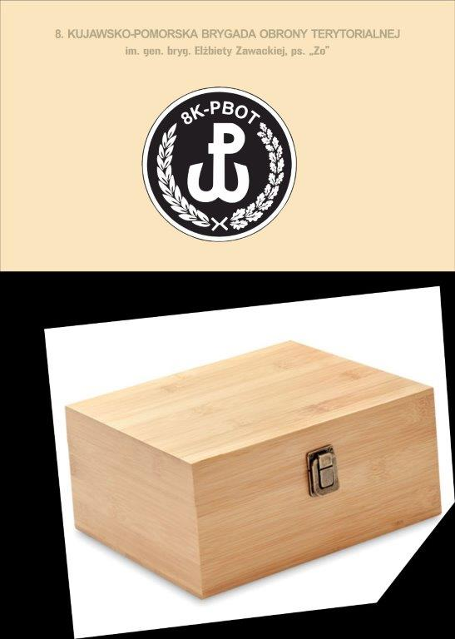 | kpl. | 24
3. | USŁUGA WYKONANIA MATERIAŁÓW PROMOCYJNYCH – SMYCZ PROMOCYJNA Z NAPISAMI: 8. KUJAWSKO – POMORSKA BRYGADA OBRONY TERYTORIALNEJ IM. GEN. BRYG. ELŻBIETY ZAWACKIEJ, PS. „ZO ” I ODZNAKĄ PAMIĄTKOWĄ 8 K – PBOT.  Smycz wykonana z taśmy poliestrowej o szerokości 20 mm (+/-2mm) o długości standardowej w zakresie 90 – 100 cm. Smycz zakończona karabińczykiem typu ATT – 5/021, odpinana klamra i bezpieczne zapięcie, dostosowanym do szerokości taśmy. Kolor smyczy zbliżony do przestrzeni barw - PANTONE 7756 XGC. Logo i napisy rozmieszczone na całej długości smyczy dwustronnie. Napis na zewnętrznej stronie smyczy: 8. KUJAWSKO – POMORSKA BRYGADA OBRONY TERYTORIALNEJ im. gen. bryg. Elżbiety Zawackiej, ps. „ ZO” oraz oznaka pamiątkowa. Napis na wewnętrznej stronie smyczy: www.terytorialsi.wp.mil.pl . Kolor napisów zbliżony do przestrzeni barw - PANTONE 2324 XGC. Czcionka używana przy tworzeniu napisu - Oswald Medium. Rozmiar nadruku logo wysokość – min. 1 cm. Rozmiar napisu wysokość min. 6 mm czcionka. Znakowanie metodą sitodruku.  Znakowanie zgodne z wizualizacją.  Warunkiem koniecznym przed realizacją zamówienia jest zatwierdzenie przez Zamawiającego przesłanej przez Wykonawcę wizualizacji.  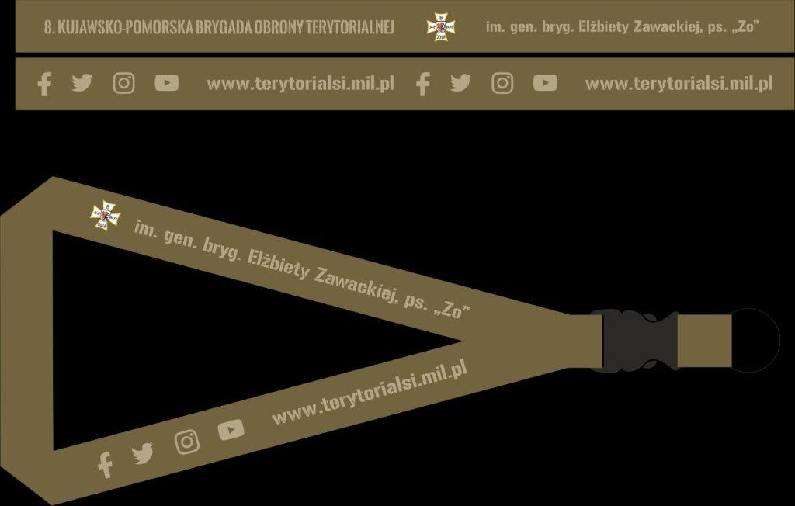 | szt. | 1000
4. | USŁUGA WYKONANIA MATERIAŁÓW PROMOCYJNYCH – DŁUGOPIS PROMOCYJNY Z NAPISAMI : 8. KUJAWSKO – POMORSKA BRYGADA OBRONY TERYTORIALNEJ IM. GEN. BRYG. ELŻBIETY ZAWACKIEJ, PS. „ ZO”, „ ZAWSZE GOTOWI, ZAWSZE BLISKO”.  DŁUGOPIS METALOWY ( TYPU COSMO) W KOLORACH:  Czarny – 400 sztuk;  Zielony – 300 sztuk;  Szary – 300 sztuk w połączeniu z elementami w kolorze srebrnym.  Mechanizm - przycisk. Korpus: satynowy oraz wykończenie srebrnym klipem i szpicem.  Wkład z tuszem w kolorze niebieskim.  Wymiary długopisu: 135mm x 10mm(+/-3mm).  Nadruk wykonany z dwóch stron korpusu metodą grawera w kolorze srebrnym.  Czcionka używana przy tworzeniu napisu - Oswald Medium.  Napisy: 8. KUJAWSKO – POMORSKA BRYGADA OBRONY TERYTORIALNEJ im. gen. bryg. Elżbiety Zawackiej, ps. „ ZO ”, „ ZAWSZE GOTOWI, ZAWSZE BLISKO”.  Znakowanie zgodne z wizualizacją.  Warunkiem koniecznym przed realizacją zamówienia jest zatwierdzenie przez Zamawiającego przesłanej przez Wykonawcę wizualizacji.  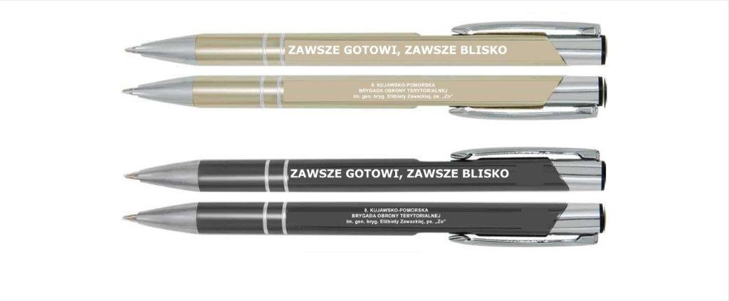 | szt. | 1000
5. | USŁUGA WYKONANIA MATERIAŁÓW PROMOCYJNYCH –  BRELOK PROMOCYJNY Z OZNAKĄ ROZPOZNAWCZĄ  8 K – PBOT.  Brelok MILWAUKEE/ brązowy 064401 wykonany z drewna i metalu, o wymiarach: 7, 9 x Ø 4,5 x 0,9 cm. Nadruk jednostronny w kolorze biało czarnym – oznaka rozpoznawcza 8 K – PBOT. Napisy: 81 b l p Toruń  82 b l p Inowrocław  83 b l p Grudziądz  84 b l p Włocławek  Czcionka używana przy tworzeniu napisu : Oswald Medium.  Znakowanie zgodne z wizualizacją.  Warunkiem koniecznym przed realizacją zamówienia jest zatwierdzenie przez Zamawiającego przesłanej przez Wykonawcę wizualizacji.  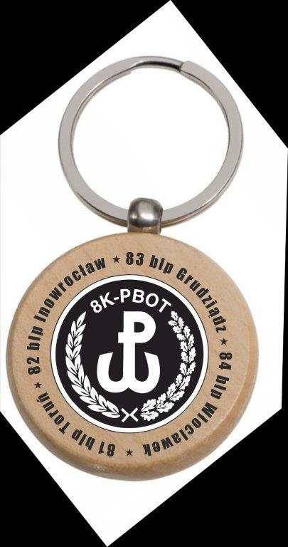 | szt. | 1000
6. | USŁUGA WYKONANIA MATERIAŁÓW PROMOCYJNYCH – MASKOTKA PROMOCYJNA MIŚ Z OZNAKĄ ROZPOZNAWCZĄ 8 K – PBOT.  Pluszowy miś w bawełnianej koszulce MO 7375-07 w kolorze szarym z kapturem. Wymiary misia:13 x15 cm. Nadruk wykonany w centralnym miejscu na przodzie koszulki, metodą transferu cyfrowego. Nadruk na koszulce – oznaka rozpoznawcza 8 K – PBOT. Kolorystyka nadruku: biało –czarna.  Znakowanie zgodne z wizualizacją.  Warunkiem koniecznym przed realizacją zamówienia jest zatwierdzenie przez Zamawiającego przesłanej przez Wykonawcę wizualizacji.  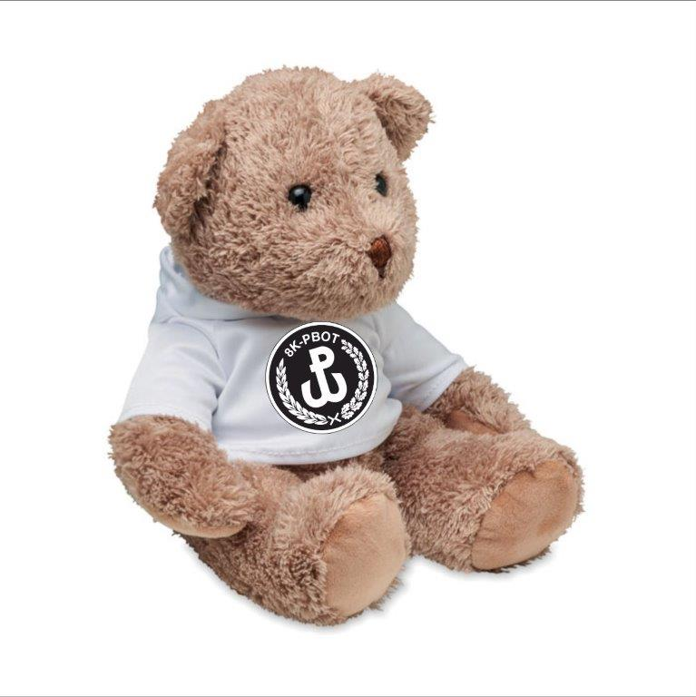 | szt. | 50
7. | USŁUGA WYKONANIA MATERIAŁÓW PROMOCYJNYCH – BALON PROMOCYJNY Z NAPISEM:  8. KUJAWSKO – POMORSKA BRYGADA OBRONY TERYTORIALNEJ IM. GEN. BRYG. ELŻBIETY ZAWACKIEJ, PS. „ ZO ”.  Balony w zestawie z patyczkami i zestawem do zamknięcia.  Balony wykonane z naturalnego lateksu 11” w kolorze zielonym zbliżonym do przestrzeni barw CMYK C – 81, M-0, Y-92 ,K – 0.  Balony pakowane po 100 szt. Nadruk jednostronny, w centralnej części balonu. Kolor nadruku czarny: C – 0, M - 0, Y- 0, K - 100.  Napis w kolorze czarnym: 8. KUJAWSKO – POMORSKA BRYGADA OBRONY TERYTORIALNEJ IM. GEN. BRYG. ELŻBIETY ZAWACKIEJ, PS. „ ZO ”.  Czcionka używana przy tworzeniu napisu - Oswald Medium.  Znakowanie metodą sitodruku.  Znakowanie zgodne z wizualizacją.  Warunkiem koniecznym przed realizacją zamówienia jest zatwierdzenie przez Zamawiającego przesłanej przez Wykonawcę wizualizacji.  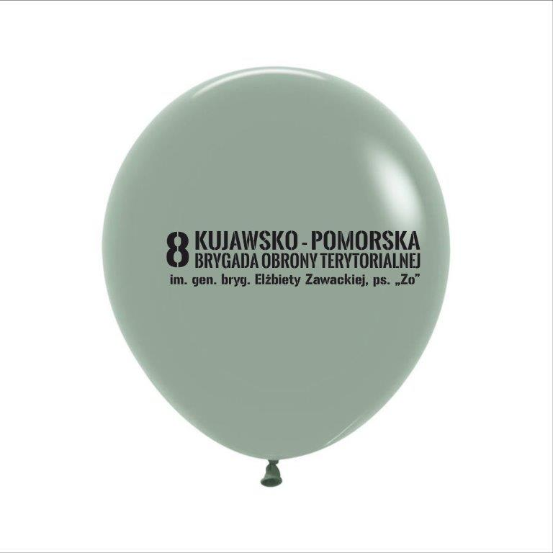 | Szt. | 1000
8. | USŁUGA WYKONANIA MATERIAŁÓW PROMOCYJNYCH – KUBEK TERMICZNY Z OZNAKĄ ROZPOZNAWCZĄ 8 K – PBOT.  Kubek termiczny AIR GIFTS 350 ML – V 4987-02, szczelne zamknięcie z funkcją open /close. Kubek wykonany ze stali nierdzewnej z karabińczykiem w kolorze białym o wymiarach: ∅ 6,5 x 21 cm.  Znakowanie wykonane metodą grawera w kolorze biało czarnym, na froncie kubka.  Kubek pakowany pojedynczo w kartonik.  Znakowanie zgodne z wizualizacją.  Warunkiem koniecznym przed realizacją zamówienia jest zatwierdzenie przez Zamawiającego przesłanej przez Wykonawcę wizualizacji.  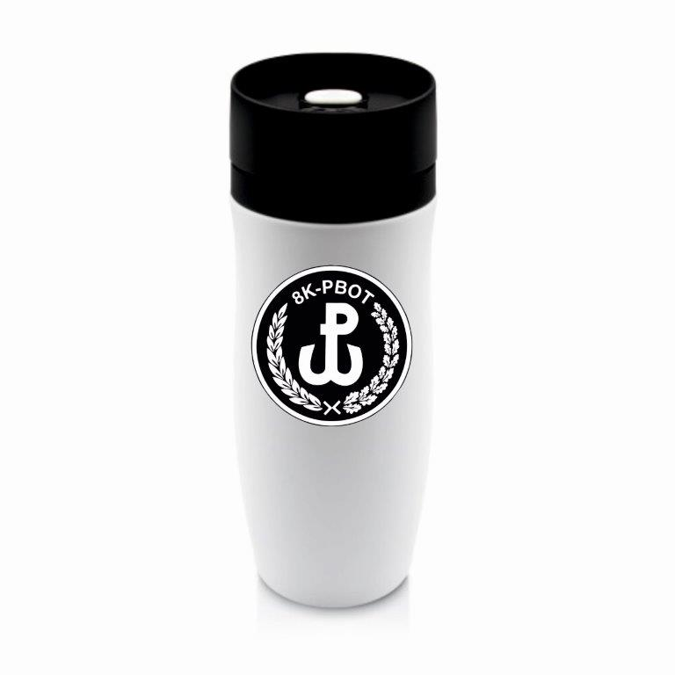 | Szt. | 80

